# 角及其表示——几何中的计数

**【课时学习目标】**

|  |  |  |  |
| --- | --- | --- | --- |
| 角 | 1．理解角的概念； | （1）能够判断一个图形是不是角，能够说出角的静态定义和动态定义； | 水平一 |
| （2）能用运动的观点理解角、平角、周角等概念，能从较为复杂的几何图形中辨别角． | 水平二 |
| 2．掌握角的表示方法. | （1）会用正确的方法表示一个角． | 水平一 |
| （2）能用不同的方法表一个角． | 水平二 |
| （3）能够主动用比较简便的方法表示一个角． | 水平三 |

**【学习导语】**

我们知道，线段是一种基本的几何图形，角是比线段稍微复杂一些的几何图形，它也是一种基本的几何图形．上学期我们已经对角有了一些较为清晰的认识．接下来我们就一起复习一下与角有关的内容吧．

**【学习方法】**

**同学们如果你对角的定义及其表示方法已经掌握的十分熟练了，请跳过这个环节直接进入【思维进阶】观看微课视频，开始本节课的学习！如果你对该内容有所遗忘，也可以先通过以下方式复习回顾**．

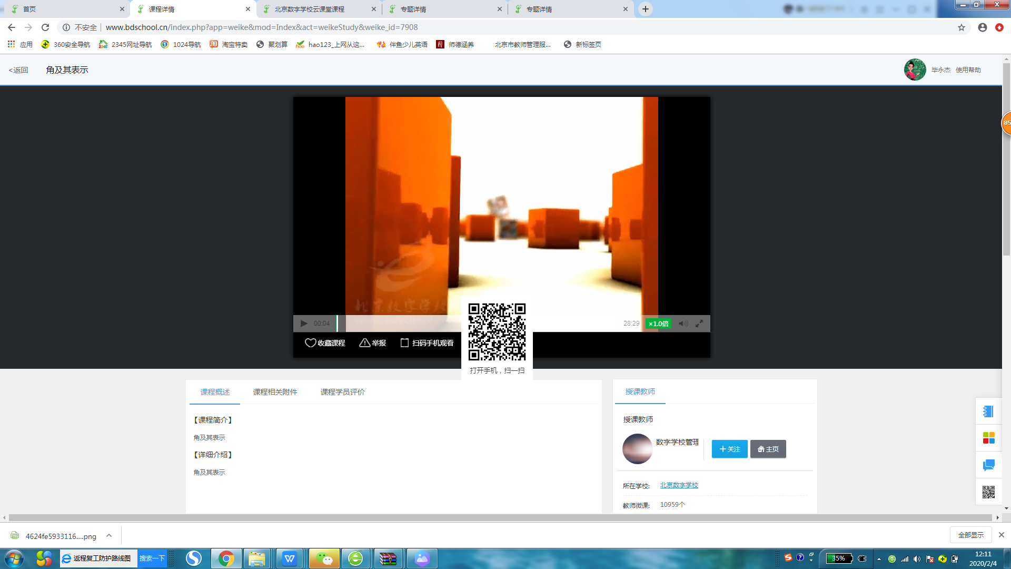1．阅读人教版教材第132页和第133页的内容；

2．请同学们观看视频，复习本节课的内容，可选观看方式如下：

（1）请同学们用电脑打开以下链接<http://www.bdschool.cn/index.php?app=album&mod=Index&act=albumLesson&album_id=2651&lesson_id=4108>

（2）手机扫描旁边的二维码；

（3）打开歌华有线电视观看：北京数字学校七年级上第67课时《角及其表示》.

歌华有线主页界面“教育”→“北京数字学校”→“初中数学”→“初一年级上学期”→“数学”，选看视频第67课时《角及其表示》．

3．请同学们思考下列问题，并尝试给出你的解答．

（1）请你写出角的静态定义和动态定义．角的基本组成元素是什么？

（2）角的表示方法有哪些？请你分别说说它们的适用范围．

（3）请你根据视频中第6，7题数角的过程，说一说如何能够不重不漏的数出一个图形中所有的角？

**【思维进阶】**

本节视频中数角的方法你学会了吗？在几何中，经常会出现一些几何计数问题，所谓几何计数是指

计算满足一定条件的图形的个数．它的内容比较新颖有趣．当然，为了准确计数，必须要有一套计数的方法，否则会越数越乱，可能重复数，也可能漏数，很难得出准确的结果．下面我们就系统地介绍一下初中数学中所使用的一些计数方法吧．

1.观看微视频：《几何中的计数》

2.根据视频所学，完成下列问题.

如图所示，数一数图中共有多少个三角形并写出你的分析过程．